***„WOS INS HEBB“***

***In Gemeinschaft getragen***

**BEZIRKSWALFAHRT**

**DER BÄUERINNEN PUSTERTALES**

**Zur Pfarrkirche**

**Maria Himmelfahrt**

**Sand in Taufers**

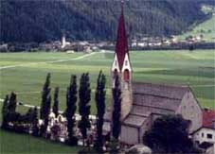

**Donnerstag 07. Mai 2015**

Treffpunkt: 14.30 Uhr beim Schwimmbad „Cascade“

Gemeinsam ziehen wir betend über die Felder wo wir anschließend in der Pfarrkirche um 15.00 Uhr die Hl. Messe feiern.

Zu dieser Wallfahrt sind alle Bäuerinnen und Interessierten ganz herzlich eingeladen.

Anschließend Marende und gemeinsames Beisammensein im Pfarrheim. Unkostenbeitrag 8,00 €.

Auf eine zahlreiche Teilnahme freut sich der Ortsbäuerinnenrat Sand in Taufers!

Anmeldung: bei der jeweiligen Ortsgruppe bis 30. April 2015